國家中山科學研究院航空研究所
109年第二次定期契約人力進用招考甄試簡章
壹、員額需求：
特定性、定期性工作之全時人員15員(工作期程3年)，依「國家中山科學研究院航空研究所109年第二次定期契約人力進用招考員額需求表」辦理（如附件1）。
貳、薪資及待遇：
一、薪資：定期契約人員依本院「定期契約人員管理作業規定」之薪給標準參考表訂定之。
二、福利、待遇：
(一)享勞保、健保及依勞工退休金條例第14條按月提繳退休金。
(二)得依條件申請員工宿舍。
(三)年終工作獎金之發放，依本院訂頒之「年終工作獎金發放作業規定」及「員工工作規則」辦理。
(四)因任務需要超時工作，依本院「員工工作規則」辦理。
(五)詳細待遇及權利義務內容於本院「勞動契約」訂定之。
(六)軍公教退伍(休)再任本院員工，薪資超過法令所訂基準(含主管加給、地域加給)，依法辦理。
(七)公務人員退休人員再任本院員工，依「公務人員退休資遣撫卹法及其施行細則」規定辦理。
(八)退休教職員再任本院員工，依「學校教職員退休條例及其施行細則」規定辦理。
參、報考資格：
一、國籍：具中華民國國籍，並在臺灣、澎湖、金門、馬祖地區設有戶籍者。
二、學、經歷：教育部評鑑合格之各大學院校相關系所畢業(持國外學歷者須符合教育部頒「大學辦理國外學歷採認辦法」之資格)。
1. 高中、職以上畢業。
2.學、經歷及科系專長須符合員額需求表之學、經歷條件者。
3.報考人員若高於該職缺「學歷」，仍依員額需求表薪資範圍核薪。
4.學、經歷及科系專長須符合員額需求表之學、經歷條件者。學歷認定以員額需求表所需學歷之畢業證書記載為準，如為非理、工相關科系所者，其理工相關課程學分需超過總學分三分之二以上，同時碩、博士論文題目需與理、工相關，且為本院研發任務所需之專長，前述理、工相關課程學分需超過總學分三分之二以上，可檢具學校開立證明書認定，或由各用人單位自行審查認定。
三、其他限制：具有下列情形之一者，不得辦理進用；若於進用後三個月內，本院始查覺者，得取消錄取資格︰
(一)履歷內容填寫不實或於應徵過程中為虛偽意思表示及舞弊者。
(二)大陸地區、香港或澳門地區人士。
(三)無行為能力或限制行為能力。
(四)曾因違反毒品危害防制條例案件，受觀察勒戒、強制戒治及刑之宣告。
(五)犯內亂、外患、貪污罪及違反國家機密保護法，經判決有罪。但情節輕微且經緩刑宣告者，不在此限。
(六)曾犯前款以外之罪，經判處有期徒刑以上之刑，尚未執行或執行未完畢。但情節輕微且經緩刑宣告者，不在此限。
(七)因案被通緝或在羈押、管收中。
(八)依法停止任用。
(九)褫奪公權尚未復權。
(十)受監護宣告尚未撤銷。
(十一)於本院服務期間，因有損本院行為，遭解僱或以不勝任人員資遣。
(十二)本院各級主管之配偶及三親等以內血親、姻親，在其主管單位中應迴避任用。
(十三)因品德、操守或違反資安規定遭任職單位核予大過(含)以上之處分者。
肆、報名時間及方式：
一、甄試簡章及職缺需求刊登於本院全球資訊網 (http://www.ncsist.org.tw)，公告報名至109年4月30日止。
二、符合報考資格者，需至本院網路徵才系統(https://join.ncsist.org.tw)填寫個人資料及上傳中科院履歷表(貼妥照片，格式如附件2)、學歷、經歷、成績單、英文檢定證明、論文、期刊發表、證照、證書等相關資料後，選擇報考職缺並投遞履歷。
三、需求單位於本院徵才系統資料庫搜尋並篩選符合報考資格者後辦理初步選員(資格審查)。
四、報考人員經初步選員(資格審查)合格者，需求單位以電子郵件、書面或簡訊通知參加甄試，不合格者不予退件亦不另行通知。
五、不接受紙本及現場報名甄試。
六、若為本年度應屆畢業生或延畢生(報名甄試時尚未取得畢業證書者)，報名時得先不繳交畢業證書掃描檔，但需繳交學生證掃描檔查驗。前述人員錄取後，需於本院寄發錄取通知日起至報到日期間，繳驗畢業證書正本(如為學校因素無法如期繳交，須出具學校開立之佐證證明)，若無法繳驗，則取消錄取資格。
七、歡迎具身心障礙身分或原住民族身分，且符合報考資格者報名參加甄試，並於人才資料庫登錄資料時註記。
八、本次人力進用不開放本院員工報名。
伍、報名應檢附資料：報名資料未繳交齊全或資料內容無法辨識者，視同資格不符。各項資料務必依序彙整於同一檔案(PDF檔)上傳至本院網路徵才系統，並由系統轉入後才完成報考，且一律不退件，ＰＤＦ檔名格式：「報考工作編號_姓名」。報考職缺每人最多以一個為原則。
一、履歷表(如附件2），並依誠信原則，確實填寫在本院服務之親屬及朋友關係，若未誠實填寫而錄取，本院則予不經預告終止契約解除聘僱。
二、符合報考學歷之畢業證書掃描檔。
三、報考所需之個人相關掃描檔資料(如：工作經歷證明、證照、成績單或英文檢定成績、退伍令等，請參考簡章之員額需求表)。
四、提供工作經歷證明者，格式不限，但需由任職機構(單位)或雇主蓋章認可，內容需註明從事之工作內容或職稱及任職時間。
五、若有繳交民營機構之工作經歷證明，需再檢附個人社會保險投保證明(如：勞保、公保、農保…等)，如未檢附，該工作經歷不予認可。
六、具身心障礙身分者，檢附身心障礙手冊(證明)正、反面掃描檔。
七、具原住民族身分者，檢附戶口名簿或戶籍謄本掃描檔，並標記族別。
八、各項上傳資料之正本於錄取後報到時統一辦理繳驗，凡有偽造證件不實者，一律註銷錄取資格。
陸、甄試時間、地點及方式：
一、甄試時間：暫定109年5-6月(實際甄試時間以甄試通知為準)。
二、甄試地點：暫定本院台中院區(台中市西屯區) (實際甄試地點以甄試通知為準)。
三、甄試方式：
(一)實作/筆試(配分請參考員額需求表)。
(二)口試(配分請參考員額需求表)。
(三)依實際需要可先進行實作、筆試，惟通過該項目後再通知參加口試。
四、各項甄試作業如遇天災、事變及突發事件(如：颱風來襲)等不可抗力之原因，需求單位得視情況合理的調整甄試作業時間、地點及甄試方式並應即通知應考人員。
五、各項甄試作業(如：時間、地點…等)均以電子郵件通知應考人員。請考生務必留意報考時提供之電子郵件帳號。若以電子郵件通知無法聯繫到考生，視為該考生放棄報考，不再另行通知。
- 口試甄試時，若考生未於規定時間內完成報到手續，需主動以電話先行告知，報到時間得視情況順延(30分鐘內為原則)。
柒、錄取標準：
一、單項(實作/筆試/口試)成績合格標準請參閱員額需求表，未達合格標準者不予錄取。
二、總成績合格標準為70分(滿分100分)。
三、如有其中一項甄試項目缺考者，不予計算總分，且不予錄取。
四、成績排序:
(一)以總成績高低依序錄取。
(二)總成績為各單項成績依比例計算後加總。
(三)總成績相同時，依序以實作成績/筆試成績、口試平均成績較高者為優先；遇所有成績均相同時，由需求單位決定錄取順序。
五、儲備期限：
(一)完成各階段甄試後合格但未錄取之應徵者得設為備取人員，並由單位依成績排定備取順序，依序備取，儲備期限自甄試結果奉副院長核定次日起4個月內有效。
(二)人員錄取或遞補來院報到後，其他於本院應徵職缺之錄取或遞補皆視同自動放棄。
捌、錄取通知：
一、甄試結果預由本院於甄試後一個月內以電子郵件通知，各職缺錄取情形不予公告。
二、錄取考生需於寄發錄取通知(電子郵件)後次日起2個月內完成報到，無法於期限內完成報到者視同放棄錄取資格。
三、人員進用：錄取人員參加權利義務說明會後，再辦理報到作業。錄取人員試用3個月，試用期間經考核為不適任人員，予以資遣並核予資遣費。
玖、如有任何問題歡迎電詢聯絡人員：
總機：(04)2702-3051
聯絡人及分機：航空研究所 陳俊宏 組長分機 503524
陳泓穎 小組長分機 503218
承辦人 張秝橙 小姐分機 503602

附件1
國家中山科學研究院航空研究所109年第二次定期契約人力進用員額需求表
工作編號 | 職類 | 學歷需求 | 薪資範圍 | 專長  (技能) | 學歷、經歷條件 | 工作內容 | 需求  員額 | 工作地點 | 甄試方式
1 | 定期  契約 | 大學  畢業 | 固定薪資  37,000 | 工業工程/構型管理 | - 機械/材料工程/工業工程/工業管理/系統工程等理工科系畢業；其他科系畢業者，需具相關工作經歷一年以上(需提供相關工作經歷證明及勞保明細表，未檢附者，視同資格不符)。  - 請檢附大學各學年成績單(未檢附者，視同資格不符)。  - 具專案研發、生產組裝測試、品質履歷系統及構型管理等相關工作經驗1年以上者為佳(請檢附相關工作經歷證明)。 | - 工作期程：3年。  - 專案協調及管制。  - 生產組裝測試。  - 專案構型管理。  - 專案工程支援業務及其他臨時交辦工作。 | 1員 | 台中 | 筆試60%  作業管理  (70分合格)  參考書籍：  作業管理精簡版(Operations Management 13e) (出版社:華泰文化，作者: William J.Stevenson，譯者:何應欽)  口試40%  (70分合格)
2 | 定期  契約 | 大學畢業 | 固定薪資  32,000 | 專案管理/  物料管理/ | - 企業管理/觀光事業/行銷等相關學系畢業；其他科系畢業者需具專案管理相關工作經歷一年以上(需提供相關工作經歷證明及勞保明細表，未檢附者，視同資格不符)。  - 請檢附大學(含)以上各學年成績單。(未檢附者，視同資格不符)。  - 具下列資格條件為佳 (需檢附相關證明)：  - 熟悉MS Office軟體(至少包含Word、Excel、PowerPoint)操作，並具備相關證照。  - 英文檢定成績證明。(如多益、全民英檢、托福等)  - 具採購、行政庶務及文書報表製作經驗。  - 相關工作經歷證明或檢附勞保明細表(請檢附各工作經歷明細) | - 工作期程:3年  - 執行專案計畫物料管理。  - 辦理專案計畫採購作業。  - 支援行政庶務。  - 其他臨時交辦工作。 | 1員 | 台中 | 筆試60%  (70分合格)  參考書目：  專案管理題庫選擇題型完全攻略，107年7月6日初版，鼎文書局出版。ISBN 978-957-454-982-5。  口試40%  (70分合格)
3 | 定期  契約 | 高中職  畢業 | 固定薪資  32,000 | 航空/機械 | - 航空/機械/電機等相關理工科系畢業；其他科系畢業者，需具相關工作經歷一年以上(需提供相關工作經歷證明及勞保明細表，未檢附者，視同資格不符)。  - 請檢附高中職(含)以上各學年成績單(未檢附者，視同資格不符)  - 具下列資格條件為佳(需檢附相關證明)：  - 曾從事空軍戰演訓系統(ACTIS)相關軟體操作  - 具電腦硬體組裝經驗(或相關證書)。 | - 工作期程:3年  - 擔任東部駐點人員，負責維護空軍戰演訓系統、演訓任務支援與聯繫。  - 維修工單處理。  - 維修資訊系統資料輸入工作。  - 需長期派駐於花蓮空軍基地。  - 須配合至全省及離島出差。 | 1員 | 花蓮 | 實作60%:  1.電腦硬體組裝。  2.電腦作業系統基本操作。  3.微軟Word、Excell、Power Point等文書軟體基本操作。  (70分合格)  口試40%  (70分合格)
4 | 定期  契約 | 專科  畢業 | 固定薪資  35,000 | 整體後勤 | - 航空/機械/電機/電子/資訊/通訊/資管/工業工程等理工科系畢業。  - 請檢附以下文件：(未檢附者，視同資格不符)：  - 專科(含)以上各學年成績單。  - 具1年以上整體後勤支援相關工作經驗。  - 具以下條件者為佳(請檢附相關證明)：  - 熟悉MS Office 2010(含)以上版本軟體(至少包含Word、Excel、PowerPoint)操作並具備證照者。  - 其它有助審查及可佐證符合專長(技能)或工作內容需求之證明資料。 | - 工作期程:3年。  - 系統裝備拆裝驗證記錄。  - 裝備教育訓練執行與記錄。  - 裝備壽期成本及備份料件分析參數蒐集。  - 系統裝備服役資料蒐集。  - 專案工作之溝通協調與行政業務協辦作業。  - 協助軍品料號申編。  - 需配合出差。 | 3員 | 台中 | 筆試60%：  參考書目：  MIL-HDBK-502 Product Support Analysis  (70分合格)  口試40%  (70分合格)
5 | 定期  契約 | 大學  畢業 | 固定薪資  37,000 | 整體後勤/電腦輔助繪圖/電機 | - 航空/機械/電機/電子/資訊/通訊/資管/工工/工管/應用數學等理工科系畢業。  - 請檢附以下文件：(未檢附者，視同資格不符)：  - 大學(含)以上各學年成績單。  - 具1年以上電腦輔助3D繪圖相關工作經歷。  - 具以下條件者為佳(請檢附相關證明)：  - 熟悉MS Office 2010(含)以上版本軟體(至少包含Word、Excel、PowerPoint)操作並具備證照者。  - 具維修技術手冊、後勤支援相關工作經驗。  - 其它有助審查及可佐證符合專長(技能)或工作內容需求之證明資料。 | - 工作期程:3年。  - 維修保養等相關技術手冊編修。  - 維修機械藍圖編修。  - 維修拆裝分析規劃。  - 需配合出差。 | 2員 | 台中 | 實作60%  CATIA Composer  爆炸圖繪製  (70分合格)  口試40%  (70分合格)
6 | 定期  契約 | 大學  畢業 | 固定薪資  32,000 | 整體後勤/後勤資訊系統 | - 工工/工管/企管/資訊/會計/財經/圖書管理等相關科系畢業；其他科系畢業者，需具有相關工作經歷一年以上(請提供相關工作經歷證明及勞保明細表，未檢附者，視同資格不符)。  - 請檢附大學(含)以上各學年度成績單。(未檢附者，視同資格不符)。  - 具以下條件者為佳(請檢附相關證明)：  - 熟悉MS Office 2010(含)以上版本軟體(至少包含Word、Excel、PowerPoint)操作並具備證照者。  - 曾從事後勤支援/資訊系統相關工作經驗或證照。  - 其它有助審查及可佐證符合專長(技能)或工作內容需求之證明資料。 | - 工作期程:3年。  - 後勤物料結構清單、可靠度、維護度、失效分析結果、維修階層、基礎設施、測試裝備、支裝工具等後勤資訊蒐集與建置。  - 交談式電子技術手冊建置。  - 需配合出差。 | 3員 | 台中 | 筆試60%：  參考書目：  整體後勤支援原理及應用，作者：李順德，  ISBN:9789578474185  (70分合格)  口試40%  (70分合格)
7 | 定期  契約 | 大學  畢業 | 固定薪資  37,000 | 專案管理/物料管理/機務管理 | - 航空/電子/電機/控制/機械/資訊/資工/飛修/車輛/工業工程等理工科系畢業；如非前項所列科系畢業者，應需具與專長(技能)至少一項之相關工作經歷一年以上(需提供相關工作經歷證明及勞保明細表，未檢附者，視同資格不符)。  - 請檢附大學(含)以上各學年成績單。(未檢附者，視同資格不符)。  - 至少具以下條件之一者 (請檢附相關證明，具2項條件以上者更佳)：  - 具備專案管理經驗者。  - 具機務相關經驗。  - 具備後勤維保或物料管理經驗者。 | - 工作期程:3年。  - 配合執行專案、後勤及物料管理。  - 協助執行飛機系統驗證與測試報告研擬。  - 視需求執行現勘任務。 | 1員 | 台中 | 筆試60%  參考書目  專案管理題庫選擇題型完全攻略，107年7月6日初版，鼎文書局出版。ISBN 978-957-454-982-5。(考題分配70%)  丙級飛機修護學術科通關寶典，2019年最新版(第十一版)，台科大圖書出版。ISBN 978-986-455-779-0。  (考題分配30%)  (70分合格)  口試40%  (70分合格)
8 | 定期  契約 | 專科  畢業 | 固定薪資  35,000 | 系統工程整合/測試工程/品質驗證/後勤支援 | - 航空/電子/電機/控制/機械/資訊/資工/飛修/車輛/工業工程等理工科系畢業；如非前項所列科系畢業者，應需具與專長(技能)至少一項之相關工作經歷一年以上(需提供相關工作經歷證明及勞保明細表，未檢附者，視同資格不符)。  - 請檢附專科(含)以上畢業證書(未檢附者，視同資格不符)。  - 具下列資格條件為佳 (需檢附相關證明)：  - 曾從事軍用系統修護管理/線上維護/品保十年以上經歷者。  - 修護、品保、專案管理相關證照。 | - 工作期程:3年  - 配合專案計畫研擬測試計畫並執行裝備現勘、測試，需能配合計畫長期出差執行任務。  - 執行整體後勤規劃及維保資料分析任務。  - 其他臨時交辦工作。 | 3員 | 台中1  龍潭2 | 筆試60%  參考書目  專案管理題庫選擇題型完全攻略，107年7月6日初版，鼎文書局出版。ISBN 978-957-454-982-5。  (考題分配60%)  整體後勤支援原理及應用，作者：李順德，  (考題分配40%)  ISBN:9789578474185  (70分合格)  口試40%  (70分合格)
合計：定期契約15員。

附件2
履 歷 表
★姓名 |  | 英文姓名 |  |  |  | ★身分證  號碼 |  |  |  |  |  |  |  |  | 最近三個月  1吋半身脫帽照片
出生地 |  | ★出生日期 |  | 年月日 |  | 婚姻 |  |  |  |  | □已婚 □未婚
★兵役狀況 |  | □役畢□免役□未役□服役中(退役時間： )
★電子郵件
★通訊處 | 戶籍  地址 |  |  |  |  |  |  |  |  |  |  | 行動電話
 | 通訊  地址 |  |  |  |  |  |  |  |  |  |  | 連絡電話
 | 居住國外在台聯絡人員  (緊急聯絡人) |  |  |  | 行動電話 |  |  |  |  |  |  | 連絡電話
★  學歷 | 學校名稱 |  |  |  | 院系科別 |  |  |  | 學位 |  |  | 起迄時間
註：學歷欄按所獲學位，由高至低順序填寫(例：按博士－＞碩士－＞學士順序)。
★  經歷 | 服務機關名稱 |  |  |  | 職稱(工作內容) |  |  |  |  |  |  |  | 起迄時間
家庭狀況  ★ | 稱謂 | 姓名 |  |  | 職業 |  |  |  |  | 服務機關 |  |  | 連絡(行動)電話
□是 有在中科院任職之三親等親屬及朋友者請填寫以下欄位 □否 以下欄位不需填寫
三親等親屬及朋友  在中科院任職之  ★ | 關係(稱謂) |  | 姓名 |  |  |  |  | 單位 |  |  |  |  |  | 職稱
身體 | 身高： 公分 |  |  |  | 體重： 公斤 |  |  |  |  |  |  |  | 血型： 型
其他 | 原住民 | □山地 □平地 |  |  |  |  |  |  |  | 族 別： 族
 | 身心  障礙 | 殘障等級： 度 |  |  |  |  |  |  |  | 殘障類別： 障(類)
備註：有★為必填欄位

簡要自述(請以1頁說明)
(本表若不敷使用請自行延伸) 填表人： （簽章）
(提醒：請依本履歷規定格式撰寫(含履歷表、自傳及報考項次之學歷、經歷條件需求資料)，視需要可自行增加，整份履歷表必須彙整為一個PDF檔案上載)

依報考工作編號學歷、經歷條件需求資料，依序自行增修，如未檢附者，視同資格不符
- 畢業證書(符合報考職缺學歷要求之畢業證書及最高學歷畢業證書)
(請貼上畢業證書圖檔)

- 學歷文件(大學成績單) (本項視學歷、經歷條件需求)
(請貼上大學成績單圖檔)

- 學歷文件(碩、博士成績單) (本項視學歷、經歷條件需求)
(請貼上碩、博士成績單圖檔)

- 英文測驗證明文件(本項視報考工作之編號學歷、經歷條件需求，如全民英檢、多益、托福…等)
(請貼上英文證明文件圖檔)

- 具各公營機構相關技能訓練證照或證明(請檢附訓練時數300小時以上相關證明)或其它相關證照(本項視學歷、經歷條件需求)
(請貼上證照正反面圖檔)

- 相關專業工作經歷證明(本項視學歷、經歷條件需求，本項需公司開出之證明文件)
(請貼上工作經歷證明圖檔)

七、其它補充資料或特殊需求(本項視學歷、經歷條件需求，或補充自身相關專業之專題、論文、獲獎文件…等資料)

- 退伍令或免役證明(男性才需提供身分證正反面)

國家中山科學研究院徵才系統履歷投遞步驟說明

1.請先至中科院官網(http://www.ncsist.org.tw/csistdup/main/Default.aspx)點擊「菁英招募」查看最新招募簡章
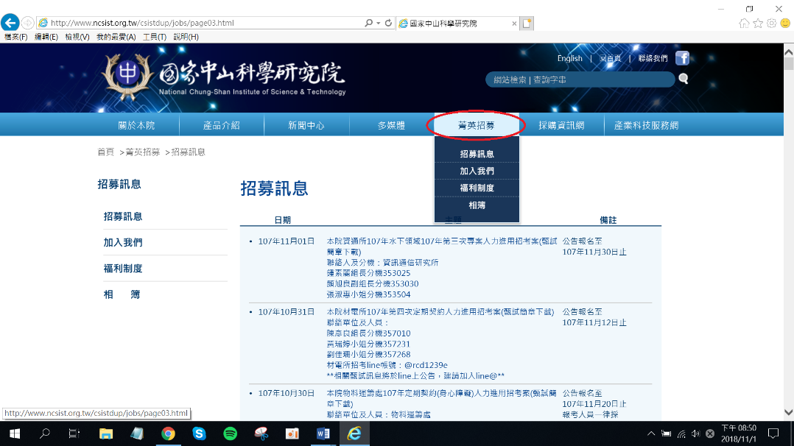

2.若有有興趣的職缺，請再點選左側「加入我們」，並點擊「圖片」進入本院徵才系統(https://join.ncsist.org.tw/)
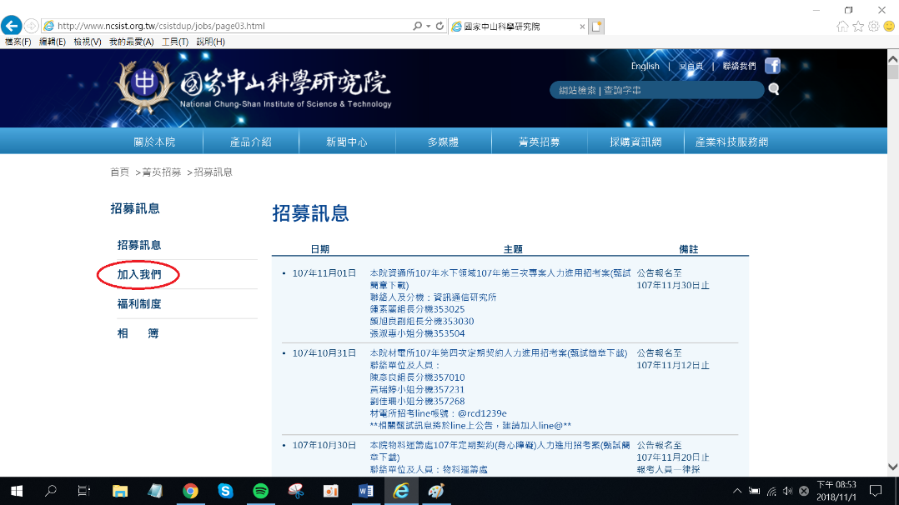
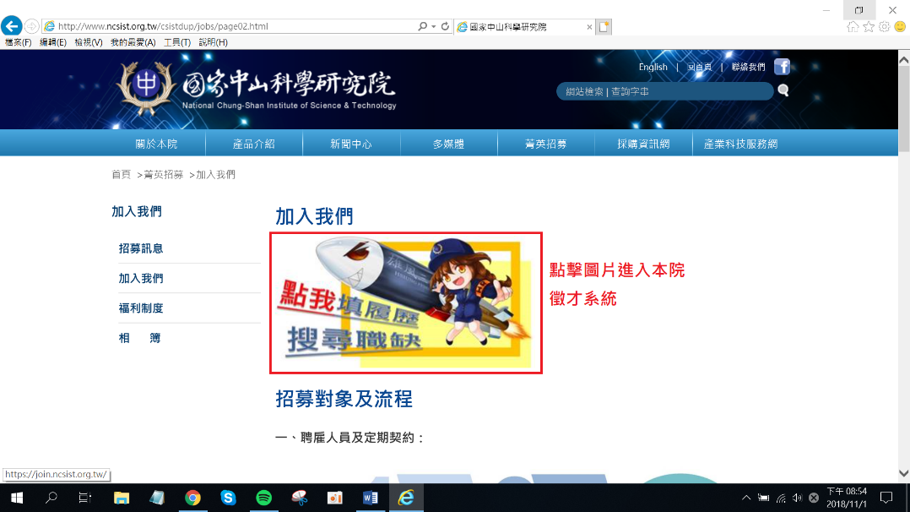
3.進入系統後，第一次使用者須先註冊成為會員，註冊過程中需透過email信箱認證帳號，部分免費email信箱會將本院通知信列入垃圾郵件（如gmail），如在十分鐘內都沒有收到認證信，請先至垃圾郵件區查看。若已註冊成功者，請直接登入即可。
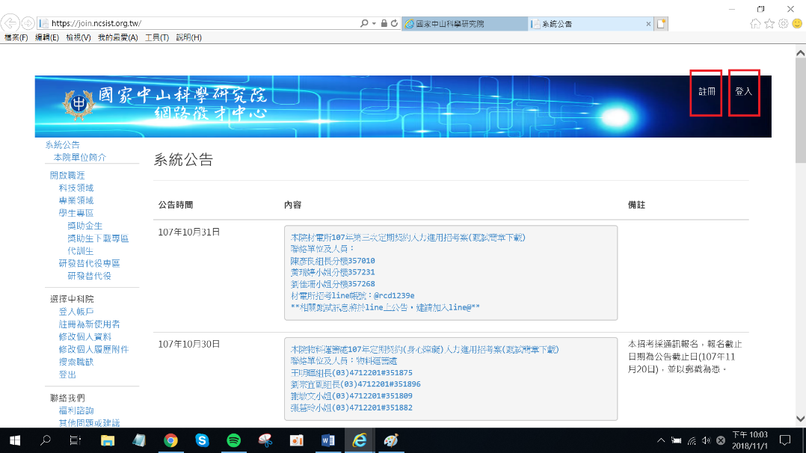

4.成功登入後，請先至「修改個人資料」完成基本資料填寫，點擊確定後會跳出修改成功。
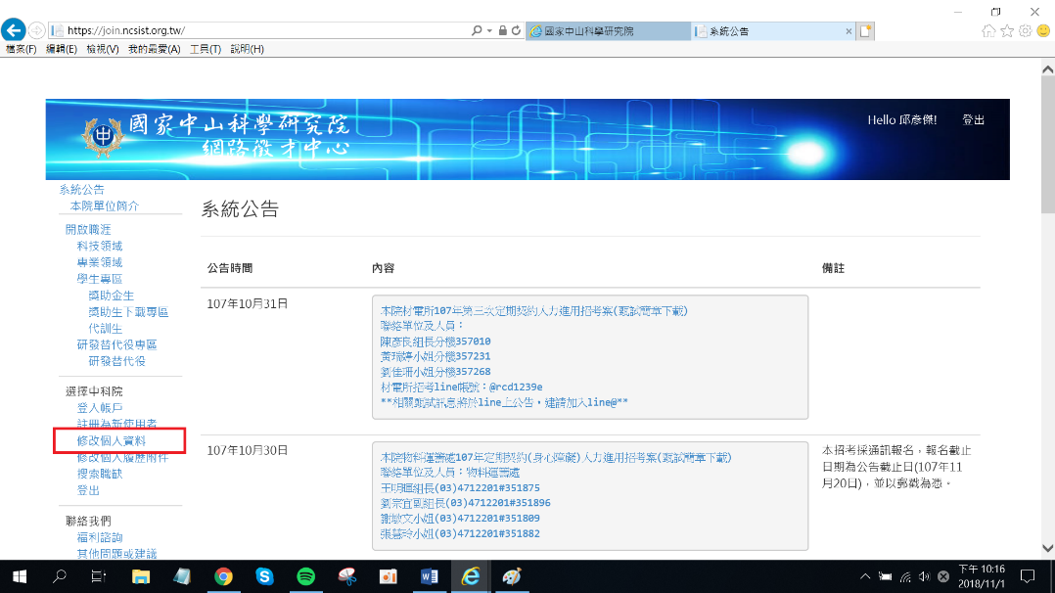
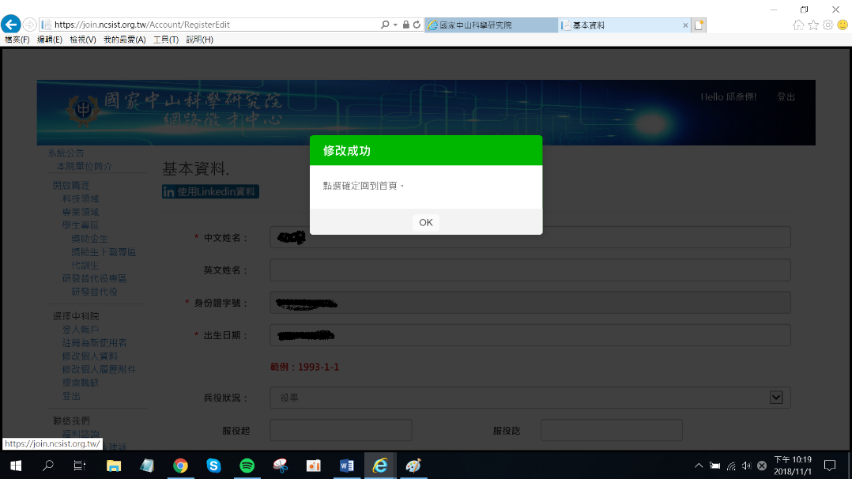

5.再至「修改個人履歷附件」完成檔案建置（需先點選新增XX按鈕後才會跳出撰寫區域，並再次點選新增XX才會成功新增內容，建議新增內容需逐筆填寫）
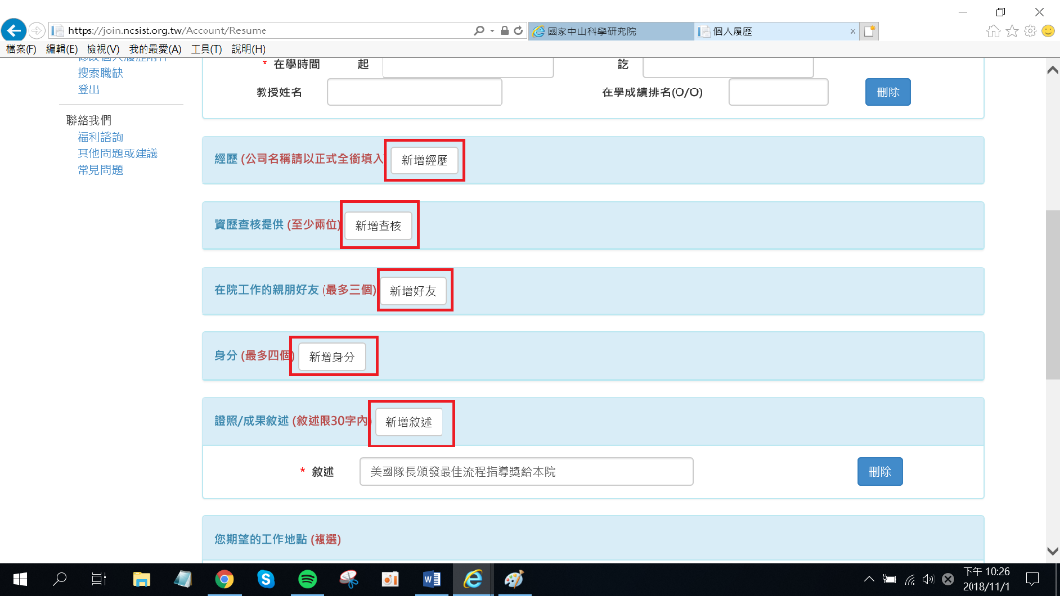

6.請將招募簡章中各職缺所要求的資料整理合併成一個PDF檔後上傳
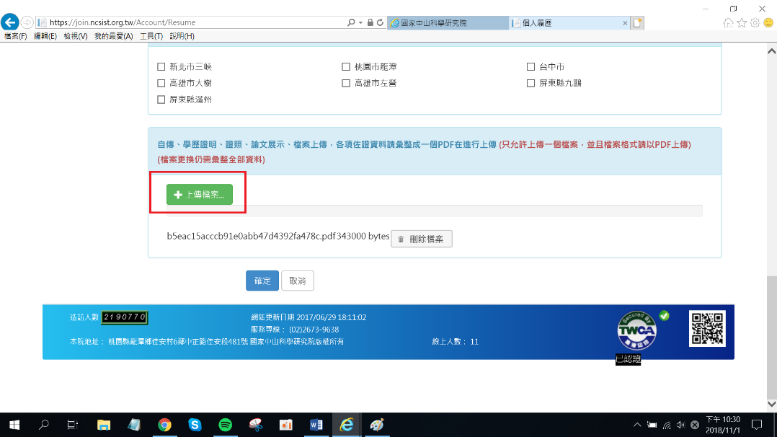

7.點選左側「搜索職缺」，利用「職務名稱」選單快速尋找想投遞的職缺，並點擊查詢
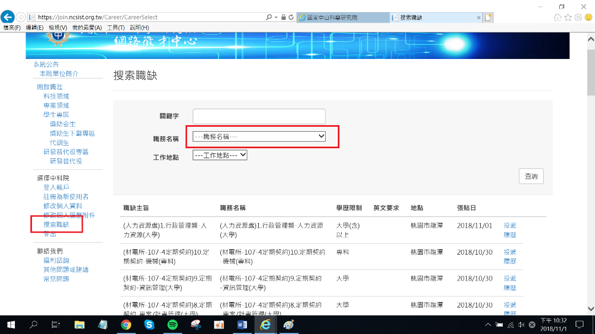
10.跳出想要投遞的職缺後，一定要點擊「投遞履歷」進入下一個畫面
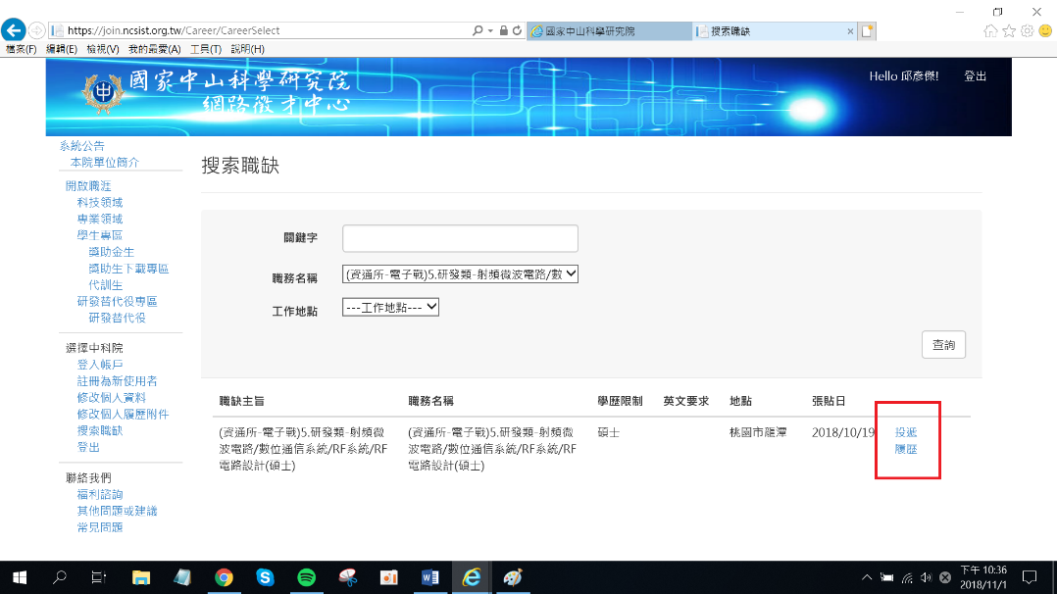

11.填寫自我推薦內容後點擊確認送出，恭喜您完成甄試報名（如有疑慮請電洽招考單位詢問）
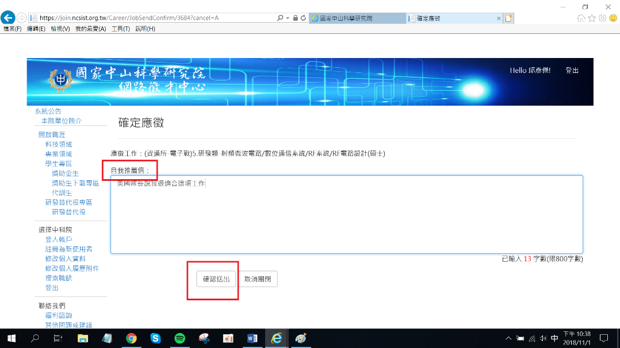
12.其他疑問請先至「常見問題」查詢是否有相關解答；若無，歡迎利用「其他問題或建議」反映您的疑問（若有問題畫面請截圖透過上傳檔案附上給我們參考），我們將盡速為您解決。

